供应链电子招投标平台-供应商注册信息完善快速指引
登录供应链电子招投标平台（网址：https://zjzb.chinaccsscm.cn/），进行注册或供应商信息完善工作。（建议使用IE或360极速模式）
1、注册/登录：

未注册的供应商选择“用户注册”—“供应商注册”，按照网页提示步骤进行注册，审核机构选择“中捷通信有限公司”。
已经注册但遗忘账号或密码的，请将营业执照扫描件、单位名称、统一社会信用代码，发邮件给任一位项目负责人，说明找回账号或重置密码。
使用重置密码的，登录后请自行修改密码，如图
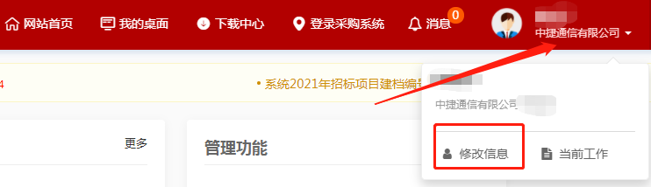
2、完善信息：供应商登录后提示需要完善登记信息的，请参考以下指引：
2.1 审核机构选择
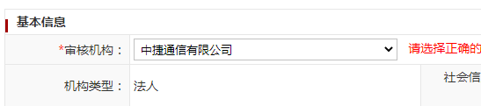
一定要选“中捷通信有限公司”。
2.2 信息完善项所有标红色星号的内容必填，填写完后点保存。

2.3 点击“扫描件管理”。
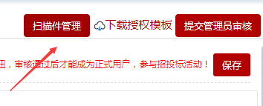

2.4 扫描件内容
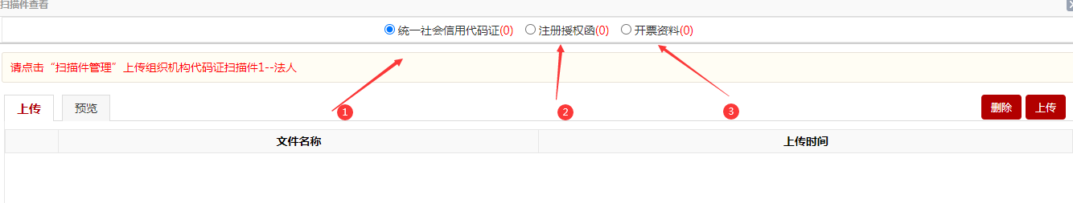
①上传营业执照扫描件
②按照模板内容填写并加盖公章，扫描后上传，模板下载地方如下图：
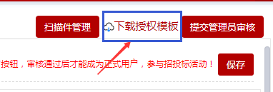

③提供注册单位的开票信息（如税号、开户行、银行账号等）并加盖公章，以图片格式上传，以便招标代理机构开具标书费、中选服务费等发票使用。

2.5 关键信息
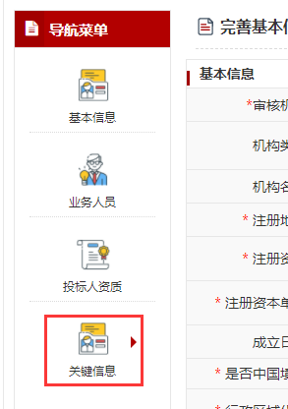
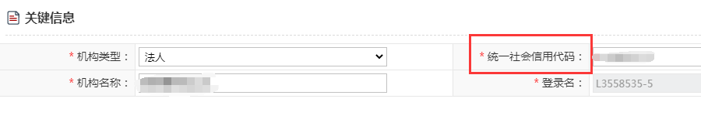
填入完整的18位统一社会信用代码，同时登录名将自动更换为18位，下次登录账号时，登录名使用18位统一社会信用代码，密码不变。
注：供应商名称变更也在此处操作，填入变更后的“机构名称”即可。

2.6 保存后提交管理员审核，审核工作一般在工作时间半小时内即可完成。提交审核半小时后重新登录即可查看审核结果。
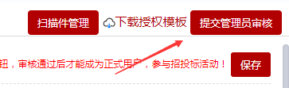

3、项目报名（注册成功后将见到下图的界面）
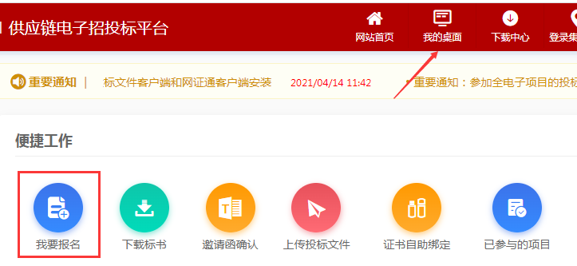
点击“我的桌面”—>“我要报名”

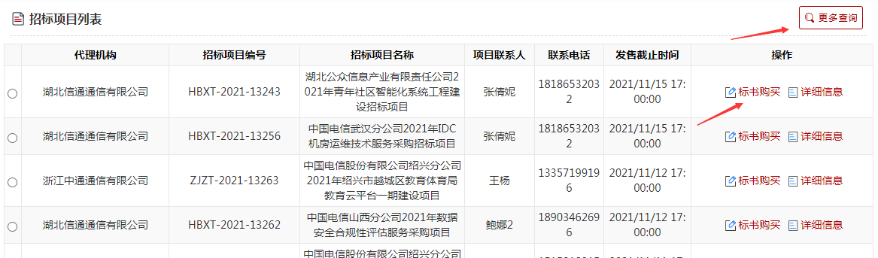
点击“更多查询”输入项目关键字（如项目编号）可快速找到想参加的项目，点击“详细信息”可看到项目的公告内容，以确认是否要参与该项目。确认后点击“标书购买”。
温馨提醒：1、购买标书时填写的“联系人”，请填写实际的项目负责人或标书制作负责人，并登记确保能及时响应项目的通知或澄清的手机及邮箱。
2、“付款方式”建议选择网上支付，可实现手机微信、支付宝扫码付款，付款成功后即可直接下载标书文件。若选择“子账号支付”的，请将转账汇款底单作为附件上传，待中捷的财务确认后方能下载标书文件。

